|  |  |  |  |  |  |
| --- | --- | --- | --- | --- | --- |
| **주차** | 12주차 | **기간** | 03.16~03.22 | **지도교수** | (서명) |
| 이번주 한일 요약 | 새로 기획된 보스 몬스터 모델링 및 부활용 아이템 모델링 제작, 부활 관련 설계 보완 | | | | |

<상세 수행내용>

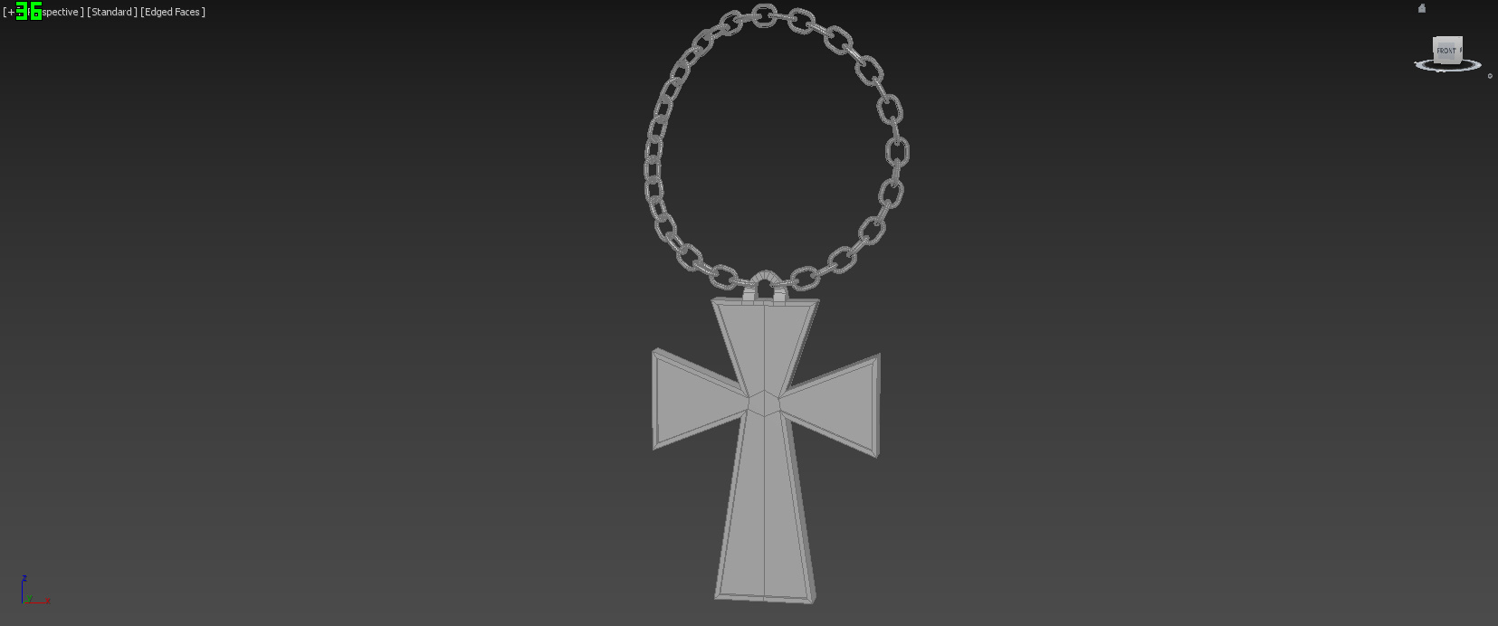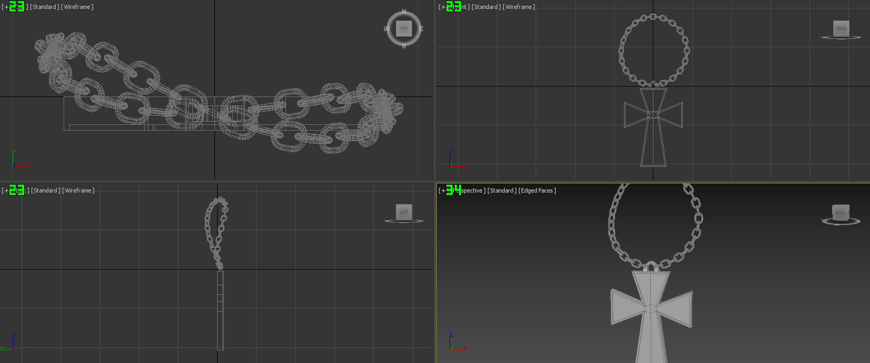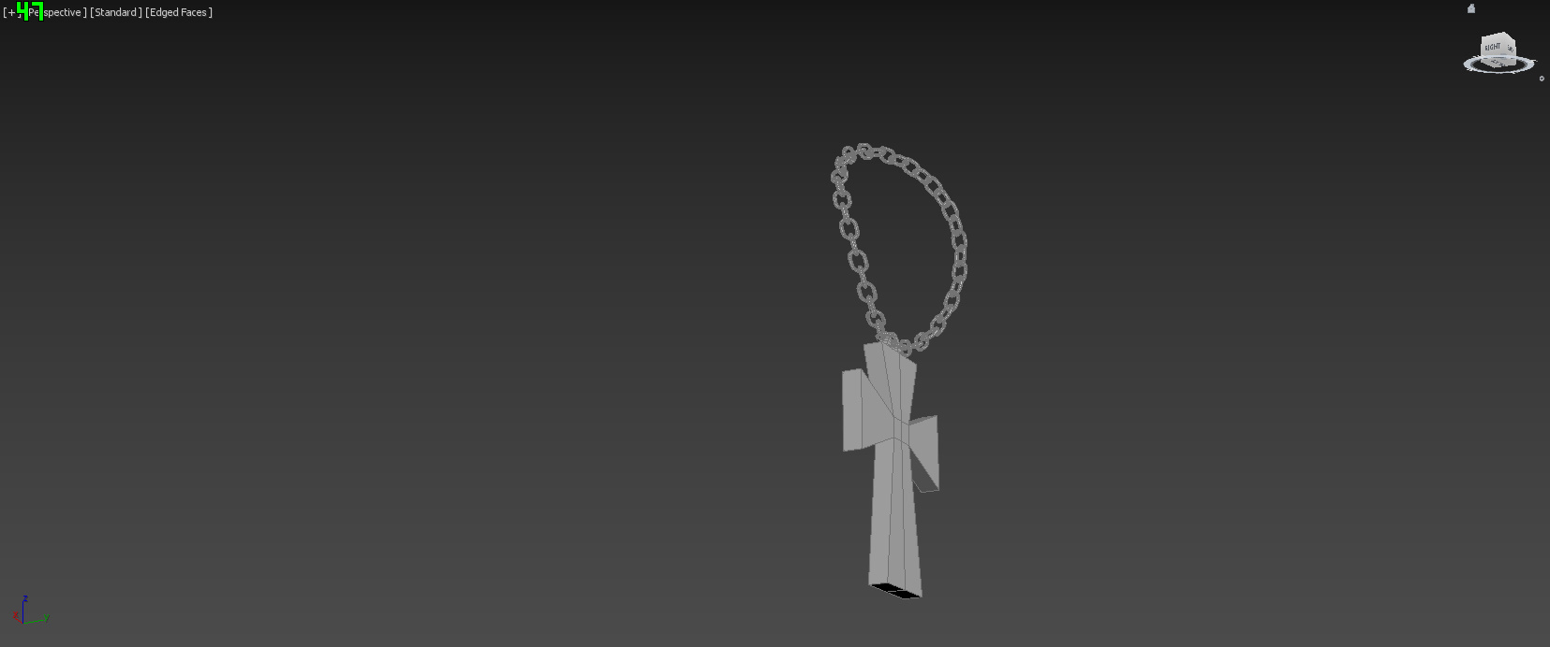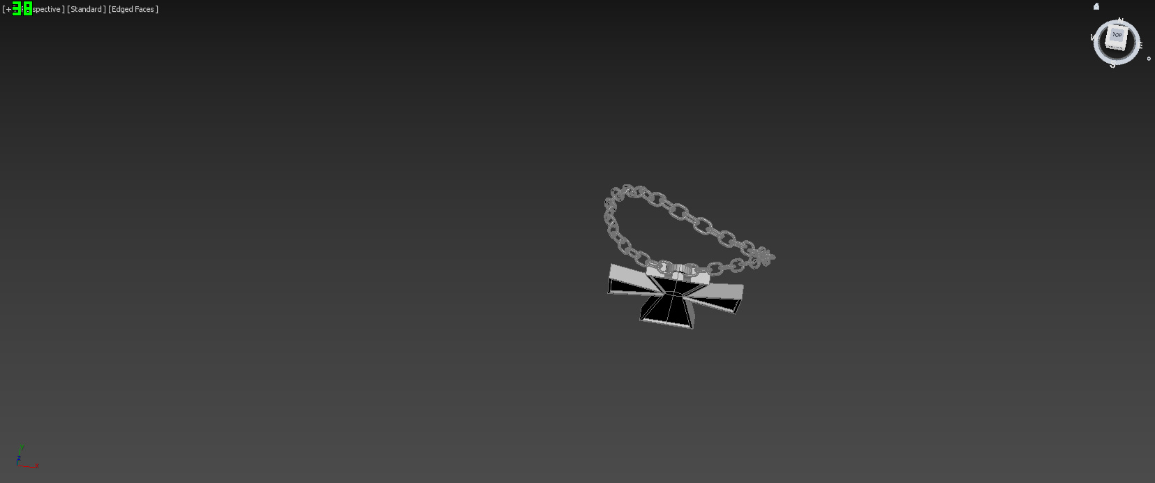

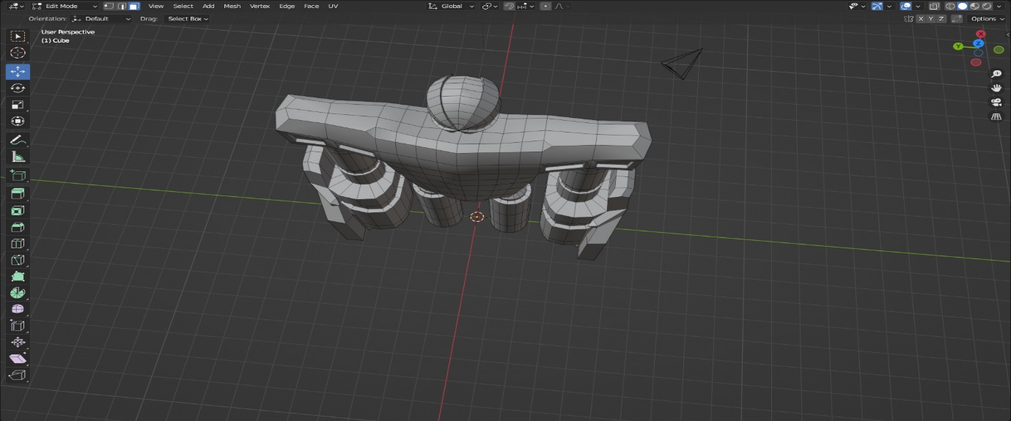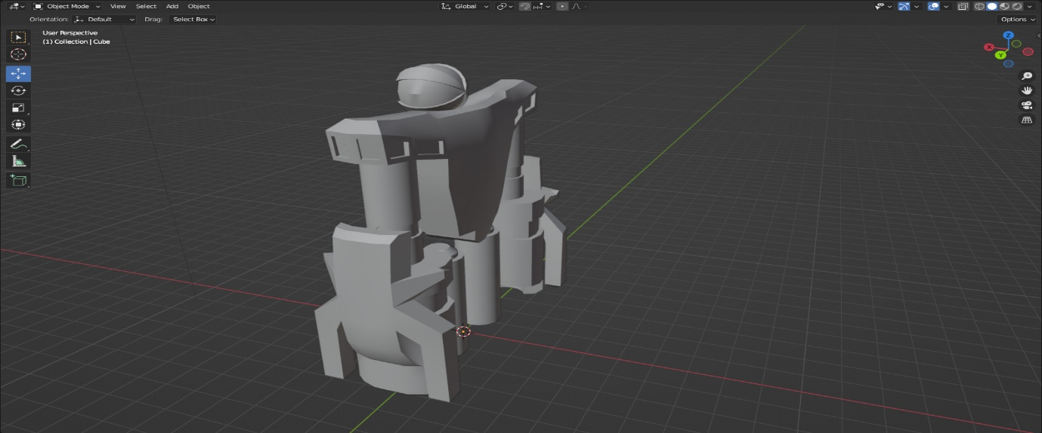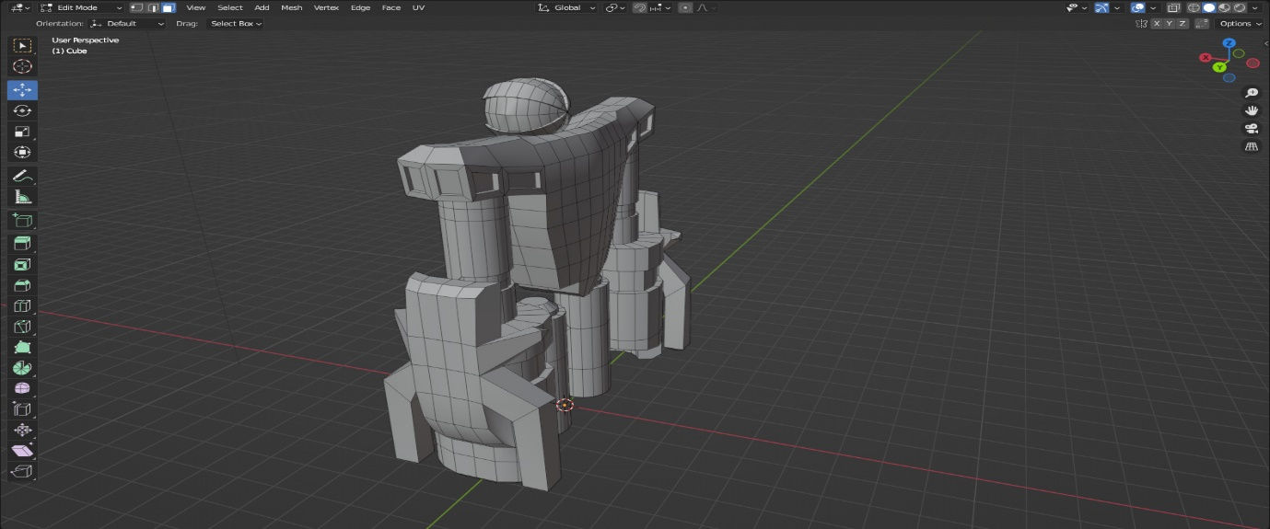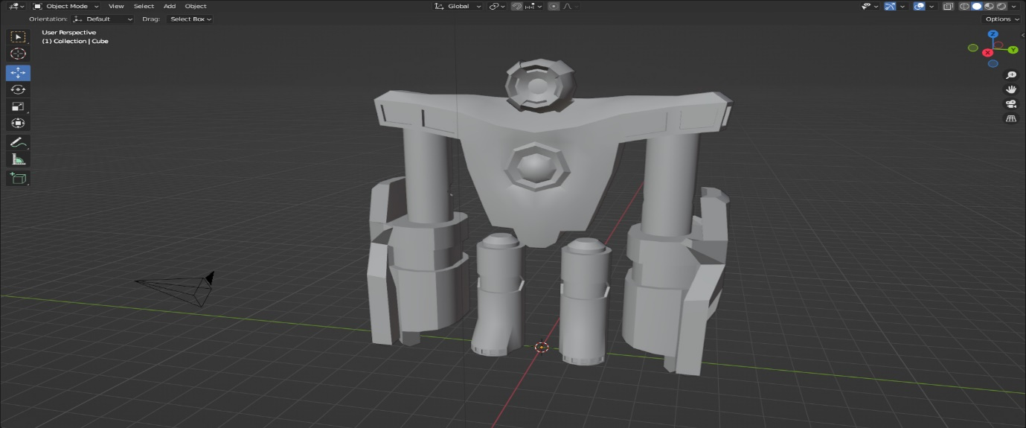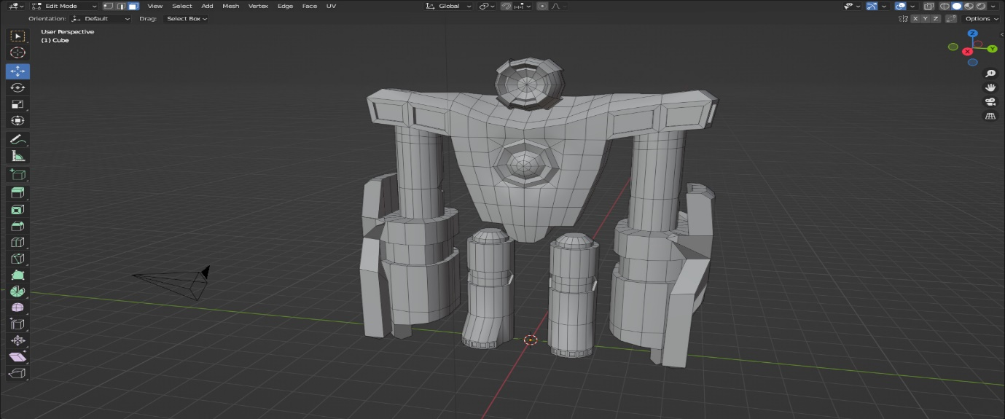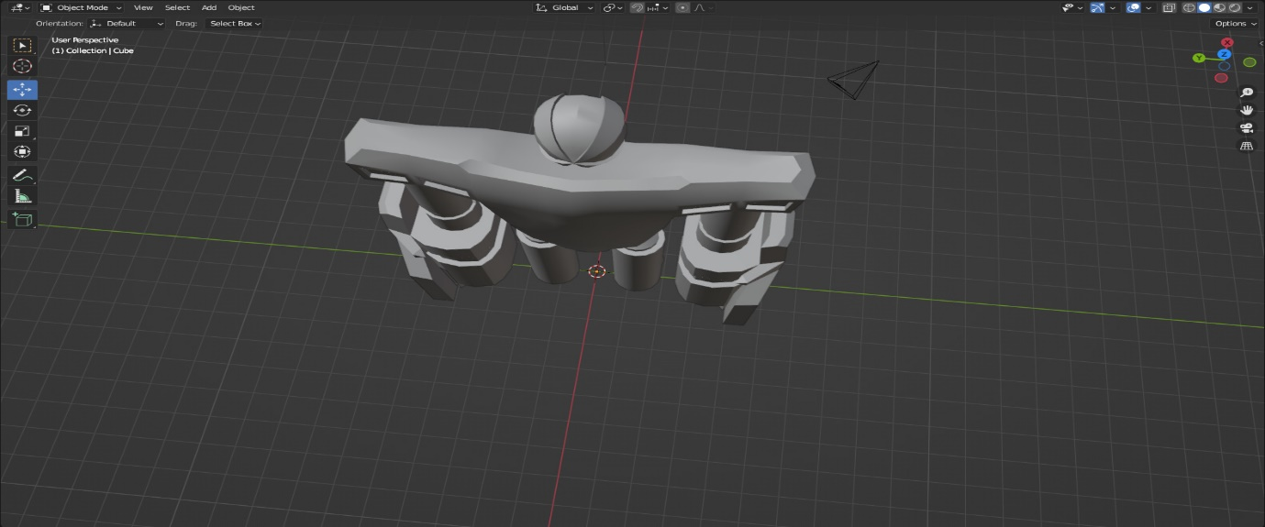

|  |  |  |  |
| --- | --- | --- | --- |
| **문제점 정리** | - 블렌더로 작업한 작업물이라 엔진에서 import 시에 맥스 작업물에선 없던 오류 발생, 하지만 import는 되었고 모델 자체도 보기엔 문제 없었음. | | |
| **해결방안** | - 다음 진도 진행하면서 해당 오류에 대한 원인과 정보를 얻고 해결 방안을 마련할 예정 | | |
| **다음주차** | 13주차 | **다음기간** | 03.23~03.29 |
| **다음주 할일** | 새로 기획된 보스 몬스터 리깅 및 애니메이션 작업 진행 | | |
| **지도 교수**  **Comment** |  | | |